GoAgent - 畅游全球任意网站

如果你无法成功使用GoAgent或觉得设置过于复杂，建议可以您考虑使用VPN，照样可以实现墦墙，而且更安全，以下是游世界测试过的一些VPN：
国内外免费vpn资源汇总 ：http://52youji.info/718.html
更新说明：goagent软件已有升级，建议大家移步至游世界：
http://52youji.info/goagentgae.html，查看最新版教 程，本文教 程依然有效。
正文：众所周知，根据相关法律法规，在俺们这里，"翻蔷"乃是网民理应拥有的必备技能。科学上网才是享受这个互联网时代最好服务的前提，方法有很多种，最 常用最安全的自然是花钱，买VPN或者SSH(免费vpn或免费SSH账号不是有时间限制就是访问速度不给力)。但是VPN除非连接速度非常理想，是我不 太喜欢的一种方式。全局代理的弊端是会导致正常网站很慢很慢。当然似乎听说有实现列表性代理的方法，但起码我不清楚and不会。而SSH是用做网页代理， 且能实现G.F.W.list列表过滤的好选择。比如通过chrome或者firefox的插件实现访问被Q网站自动启用代理，而墙 内站点则是直连。但缺点是对大流量的优化不够，比如下载不靠谱，有时候看youtube会比较艰难。付费SSH帐号现在网上可以搜索到一大堆卖家，如果一 次性购买半年或者一年的话，基本上平均每月也就5块钱左右，很实惠，起码比QQ会员便宜，但能获得的更多。
好了，前面一大堆都是废话，今天正式给大家介绍下今天的主角goagent，也是另一种实现“翻蔷”比较靠谱的方法，之所以说他是今天的主角，因为它有三大优势：
一、goagent 是google官方提供的代理服务器，从04年至今已服务8个年头了，很少会出现跑路的情况，这点很重要，相信经常用vpn或代理的人比我更清楚。
二、它是免费的，这点同样也很重要，这年代，免费的午餐不好找啊。
三、速度不错，虽然是免费的，但速度不会比付费的差。
这款代理服务器是 的架设是基于google程序平台GAE的goagent 代理程序，部署和使用方法非常简单，不需要安装Python或者Google Appenginge SDK ，甚至连SDUpload第三方上传工具都不用,你只要申请一个Google App Engine账户，之后几分钟即可搞定。经测试，有时速度比我的付费SSH都理想。且还支持IPV6，使用google自己的服务流畅无比（如上 youtube），基本和直连无异了。
下面具体说说设置教程：（教程总共分三大步骤比较长，各位放点耐心）
第一步: 申请Google Appengine并创建appid：（每个账户最多可创建10个appid，不过俺们创一个就行了)
1. 打开:http://appengine.google.com/，输入gmail用户密码登入（如没有google账号可免费申请一个）。
2. 点击“Create an Application”
3. 输入自己的手机号（如下图），注意前面需要+86（如：+861511641XXXX，前面的加号可输可不输，我申请是就没输）。提交几秒钟后手机会收到google app的验证码（7位数字）

4. 手机收到验证码后输入，验证成功后 申请完成（如下图）。

5.创建一个appid（见下图），比如：sharezy8（以本站域名为例），注意记下这个appid，后面第二步还会再用到的
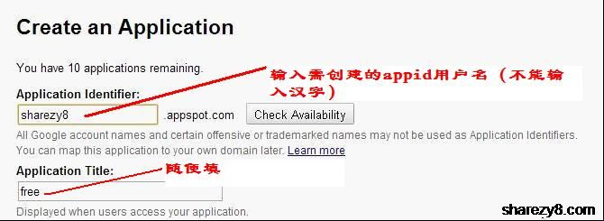
6.填好点击创建以后进入下个页面，则表示成功（如下图）。

第二步: GoAgent部署和设置
1.申请Google App Engine并创建appid (上一步已完成)
2.下载GoAgent ：
官网下载
4 用记事本打开并修改local\proxy.ini 中[gae] 下的appid=你申请到的appid,(如下图)
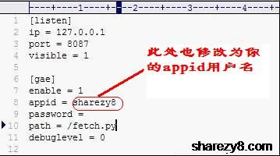
注：不少童鞋在下方留言或发邮件给我，说编辑上面两个步骤的文件用记事本直接编辑会出错，这里提供一个php编辑器EditPlus ，是中文版的，需要的可以下载！
5. 双击server/uploader.bar(win7,win8系统最好已管理员身份运行)，根据提示依次输入appid，邮箱地址，密码，确定输入后回车确认即可。如下图：
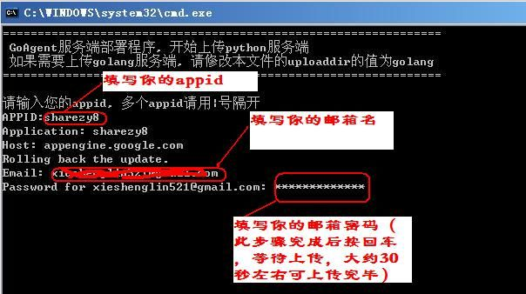
6. 上传完毕后会提示上传成功，按任意键推出即可，如下图：
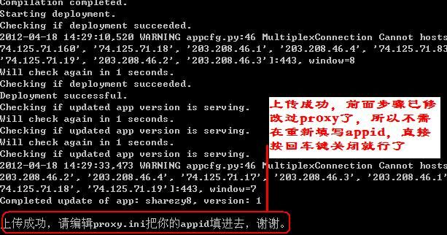
7. 好了,至此GoAgent部署就算是完成了,接下来就是设置浏览器的问题了(见第三步)
第三步: 设置浏览器代理
建议用Firefox 或 chrome浏览器，再安装一个Autoproxy(Firefox )或 SwitchySharp (适用于chrome)插件，ie虽然也可配置使用，但经常会出现访问不了的情况，不向各位推荐。
本人用的是chrome浏览器,下面就以chrome为例简单说下设置方法:（火狐设置方法请参考：http://52youji.info/goagent-autoproxy.html）
1. 安装chrome（建议到官网下载最新版的chrome浏览器，官网地址：www.google.com/chrome），安装SwitchySharp插件并运行，切换至“导入/导出”，然后导入这个设置：http://goagent.googlecode.com/files/SwitchyOptions.bak （点击连接会得到SwitchyOptions.bak的文件），如下图：
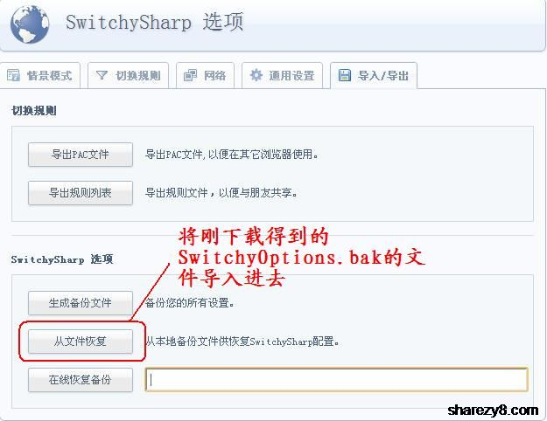
2. 导入成功后，在浏览器右上方的代理图标处勾选“goagent”，并保持goagent.exe出于开启状态，便可畅游整个互联网了。如下图：

注 ：使用过程中请保持goagent.exe不要关闭，否则会上不了。去ip38查查你的ip地址吧,显示是谷歌公司的哦! 如在确认前两大步骤无错的情况下，配置 chrome浏览器后还是不能访问，建议用Firefox浏览器试试。

贴张上youtube的截图,从缓冲进度条来看,速度还是很不错的


注：不少读者看到这些长篇大论有点晕菜，总是遗漏一些步骤，这里把上面的教程以Windows为例简化一下（参照http://code.google.com/p/goagent/上的简易教程）：
1.申请Google Appengine并创建appid。
2.下载goagent稳定版 http://code.google.com/p/goagent/（备用下载： goagent.zip ）
3.修改server\python\app.yaml下的your_appid为你的appid
4.修改local\proxy.ini中的[gae]下的appid=你的appid(多appid请用|隔开)
5.双击server\uploader.bat，并上传(地址127.0.0.1:8087)
6.chrome请安装SwitchySharp插件，然后导入这个设置http://goagent.googlecode.com/files/SwitchyOptions.bak
最后说明:
一、申请Google Appengine并创建appid的页面是英文的，用了google在线翻译，所以大家看到的是中文页面。
二、如在配置过程中有问题请参考：goagent配置常见问题解答
三、教程太长，没心思看？用一些常用的“翻蔷”工具（http://www.sharezy8.com/mianfeivpn/free/9.html）吧，都是傻瓜式的教程，是个人都会！
四、由于本页面留言数太多，导致网页加载速度变慢，影响读者阅读，所以各位童鞋就不要再本页面下留言了,所有新留言均转到：http://52youji.info/goagentda.html 页面），尽量回复大家留言的问题，如果我也不会就只能说声抱歉了。

